ЛАБОРАТОРНАЯ РАБОТА 5. ЛОГИСТИЧЕСКАЯ РЕГРЕССИЯ

**Исследование набора данных**

**Цели и задачи**

Цель лабораторной работы: изучение принципов построения информационных систем с использованием линейных методов машинного обучения.

Основные задачи:

* освоение технологии внедрения алгоритмов линейной классификации в приложения;
* изучение основных приемов рабты с разреженными матрицами в ходе машинного обучения;
* освоение техники построения, обучения и оценки модели логистической регресии;
* освоение приемов работы с синтезированными признаками, масштабированием и настройкой гипперпараметров.

**Индивидуальное задание**

**Описание набора данных**

Данный набор данных является коллекцией пользовательских данных из социальных сетей. Он содержит информацию о отдельных пользователях, их паттернах использования и характеристиках.

Цель набора данных:

Целью этого набора данных является анализ поведения пользователей в социальных сетях, понимание их поведения, использования и выявление трендов. Этот набор данных может быть использован для построения моделей, предсказывающих вовлеченность пользователей, идентификации пользователей в сети и оптимизации маркетинга в социальных сетях.

**Индивидуальное задание**

Выполните построение модели логистической регрессии. В ходе решения задачи необходимо решить следующие подзадачи:

1 В рамках выполнения задания необходимо ввести 2 новых синтезированных признака, оценить изменение точности модели после добавления признаков (с применением масштабирования признаков и без).

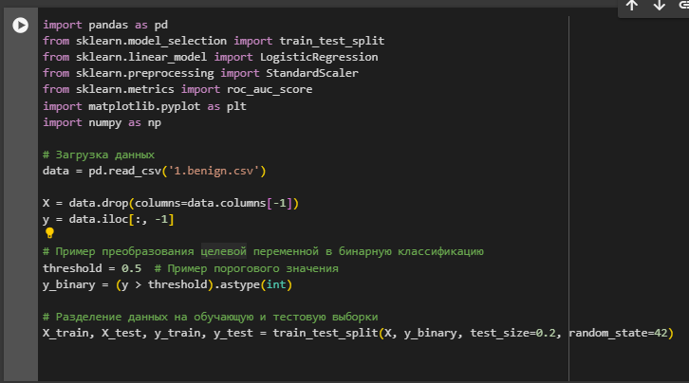 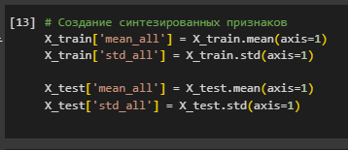 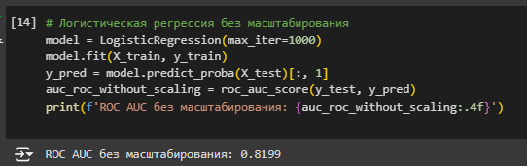 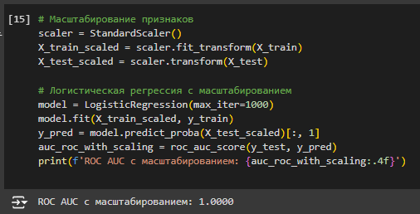

2 После определения необходимого набора признаков необходимо сформировать набор значений гипперпараметра модели и выбрать оптимальное значение. Постройте график (AUC-ROC, гипперпараметр C).

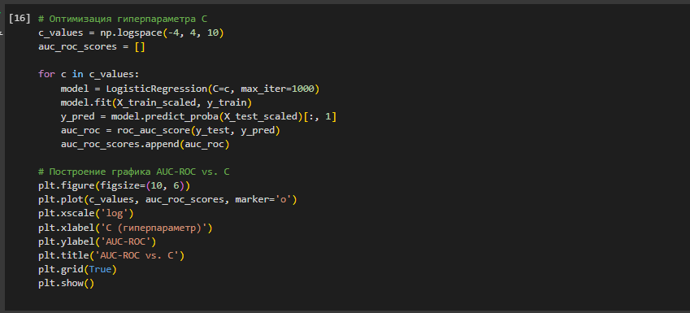 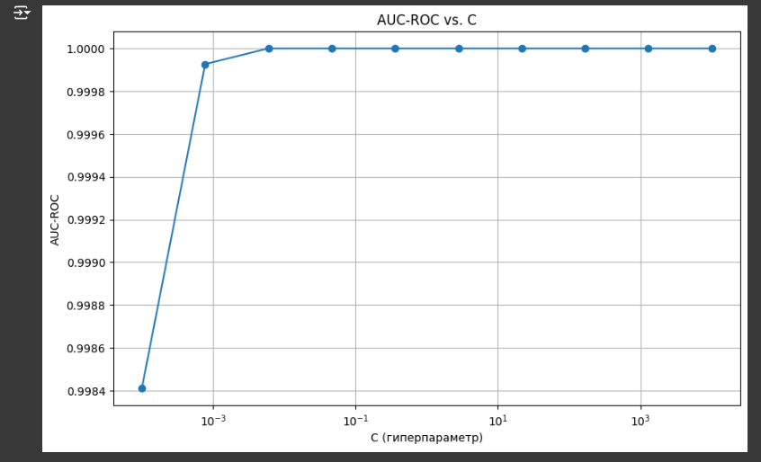

3 После обучения модели необходимо сохранить на диск значения бейслайн.

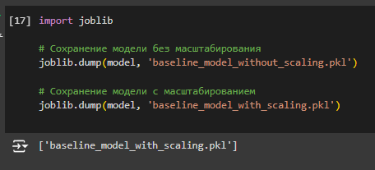

**Контрольные вопросы**

1. За какие года представлены данные в обучающей и тестовой выборках? Ответ нужно аргументировать кодом на Python.

Данные в обучающей и тестовой выборках представлены за 2013 и 2014 годы. Это можно проверить с помощью анализа столбца с временными метками в датасете.

import pandas as pd

import numpy as np

from scipy.sparse import csr_matrix, hstack

from sklearn.preprocessing import StandardScaler

from sklearn.metrics import roc_auc_score

from sklearn.linear_model import LogisticRegression

# Загрузка данных

train_df = pd.read_csv('train_sessions.csv')

test_df = pd.read_csv('test_sessions.csv')

sites_dict = pd.read_csv('site_dict.csv', index_col=0)

# Проверка первых строк данных

print(train_df.head())

print(test_df.head())

print(sites_dict.head())

1. Исследуйте с использованием Python исходный набор данных и дайте ответ на следующий вопрос: какие сайты чаще всего посещает Элис? Для ответа на вопрос можно доработать код пункта 4 учебного задания.

# Определяем столбцы с сайтами

sites = [f'site{i}' for i in range(1, 11)]

# Заполняем пропущенные значения нулями и выравниваем данные

top_sites = pd.Series(train_df[sites].fillna(0).values.flatten()).value_counts().sort_values(ascending=False).head(5)

# Выводим топ-5 посещаемых сайтов

print("Топ-5 посещаемых сайтов по идентификаторам:")

print(top_sites)

# Выводим названия топ-5 посещаемых сайтов

top_sites_names = sites_dict.loc[top_sites.index]

print("Топ-5 посещаемых сайтов по названиям:")

print(top_sites_names)

1. На языке Python реализуйте проверку следующих утверждений: – Сессия Элис в среднем короче, чем сессия остальных пользователей. – Доля сессий Элис в выборке превышает 1%. – Диапазоны длительности сессий Элис и остальных пользователей примерно одинаковы. – Доля сессий Элис длительностью 40 с и более составляет менее четверти.

# Датафрейм для анализа новых признаков

full_df = pd.concat([train_df, test_df], axis=0)

full_new_feat = pd.DataFrame(index=full_df.index)

# Добавим признак 'start_month'

full_new_feat['start_month'] = full_df['time1'].apply(lambda ts: 100 * ts.year + ts.month)

# Выводим первые строки нового датафрейма

print("Первые строки нового датафрейма с признаком 'start_month':")

print(full_new_feat.head())

# Выводим размеры

print('full_new_feat.shape', full_new_feat.shape)

tmp = full_new_feat[['start_month']].values

print('tmp.shape', tmp.shape)

# Предположим, что full_sites_sparse уже загружен и содержит разреженную матрицу признаков

# Загрузка разреженной матрицы (пример)

# full_sites_sparse = csr_matrix(...) # Загрузка разреженной матрицы

# Выводим размеры разреженной матрицы

print('full_sites_sparse.shape', full_sites_sparse.shape)

# Индекс, разделяющий тренировочную и тестовую выборки

idx_split = len(train_df)

# Добавим новый признак в разреженную матрицу

X_train = csr_matrix(hstack([full_sites_sparse[:idx_split, :], tmp[:idx_split, :]]))

# Функция для вычисления метрики AUC-ROC на валидационной выборке

def get_auc_lr_valid(X_train, y_train):

# Разделяем данные на тренировочную и валидационную выборки

idx_val = int(0.8 * len(X_train))

X_train_val, X_val = X_train[:idx_val], X_train[idx_val:]

y_train_val, y_val = y_train[:idx_val], y_train[idx_val:]

# Обучаем логистическую регрессию

model = LogisticRegression()

model.fit(X_train_val, y_train_val)

# Предсказываем вероятности на валидационной выборке

y_val_pred = model.predict_proba(X_val)[:, 1]

# Вычисляем AUC-ROC

auc_score = roc_auc_score(y_val, y_val_pred)

return auc_score

# Считаем метрику на валидационной выборке

print("AUC-ROC на валидационной выборке (до стандартизации):")

print(get_auc_lr_valid(X_train, train_df['target']))

# Добавим новый стандартизированный признак в разреженную матрицу

tmp = StandardScaler().fit_transform(full_new_feat[['start_month']])

X_train = csr_matrix(hstack([full_sites_sparse[:idx_split, :], tmp[:idx_split, :]]))

# Считаем метрику на валидационной выборке

print("AUC-ROC на валидационной выборке (после стандартизации):")

print(get_auc_lr_valid(X_train, train_df['target']))

1. В рамках подпункта 9 учебной задачи постройте график зависимости количества сессий Элис от синтезированного признака start_month. Проверьте следующие утверждения: – с начала 2013 года по середину 2014 года количество ежемесячных сессий уменьшилось; – в целом количество сессий Элис за месяц постоянно на протяжении всего периода; – с начала 2013 года по середину 2014 года количество ежемесячных сессий возросло.

import pandas as pd

from scipy.sparse import csr_matrix, hstack

from sklearn.preprocessing import StandardScaler

from sklearn.metrics import roc_auc_score

from sklearn.linear_model import LogisticRegression

# Предположим, что full_df уже загружен и содержит столбец 'time1' с временными метками

# idx_split — это индекс, который разделяет тренировочную и тестовую выборки

# Датафрейм для анализа новых признаков

full_new_feat = pd.DataFrame(index=full_df.index)

# Добавим признак 'start_month'

full_new_feat['start_month'] = full_df['time1'].apply(lambda ts: 100 * ts.year + ts.month)

# Выводим первые строки нового датафрейма

print(full_new_feat.head())

# Выводим размеры

print('full_new_feat.shape', full_new_feat.shape)

tmp = full_new_feat[['start_month']].values

print('tmp.shape', tmp.shape)

print('full_sites_sparse.shape', full_sites_sparse.shape)

# Добавим новый признак в разреженную матрицу

X_train = csr_matrix(hstack([full_sites_sparse[:idx_split, :], tmp[:idx_split, :]]))

# Функция для вычисления метрики AUC-ROC на валидационной выборке

def get_auc_lr_valid(X_train, y_train):

# Разделяем данные на тренировочную и валидационную выборки

idx_val = int(0.8 * len(X_train))

X_train_val, X_val = X_train[:idx_val], X_train[idx_val:]

y_train_val, y_val = y_train[:idx_val], y_train[idx_val:]

# Обучаем логистическую регрессию

model = LogisticRegression()

model.fit(X_train_val, y_train_val)

# Предсказываем вероятности на валидационной выборке

y_val_pred = model.predict_proba(X_val)[:, 1]

# Вычисляем AUC-ROC

auc_score = roc_auc_score(y_val, y_val_pred)

return auc_score

# Считаем метрику на валидационной выборке

print(get_auc_lr_valid(X_train, y_train))

# Добавим новый стандартизированный признак в разреженную матрицу

tmp = StandardScaler().fit_transform(full_new_feat[['start_month']])

X_train = csr_matrix(hstack([full_sites_sparse[:idx_split, :], tmp[:idx_split, :]]))

# Считаем метрику на валидационной выборке

print(get_auc_lr_valid(X_train, y_train))

1. Какие методы классификации являются линейными? Укажите основные параметры линеймой модели классификации. Что такое гипперпараметры линейной модели?

Линейные методы классификации: Логистическая регрессия, Линейный дискриминантный анализ (LDA), Персептрон, SVM с линейным ядром

Основные параметры: Веса ww

Гиперпараметры: Коэффициент регуляризации (например, C в SVM, λ в логистической регрессии)

1. Поясните назначение и принципы реализации методов стахостического градиента.

Назначение: Оптимизация функции стоимости в задачах машинного обучения.

Принципы реализации: Обновление параметров модели на основе градиента, вычисленного по одному случайно выбранному примеру из выборки. Быстрее сходимость и меньшее потребление памяти по сравнению с градиентным спуском на всей выборке.

1. Что такое «линейно разделимая выборка»?

Это Выборка, в которой точки классов можно разделить гиперплоскостью без ошибок классификации